Terapia Logopedyczna: Klasa 4-8 SP Lekkie

Zieloną pętlą otocz obrazki, które mają w swej nazwie głoskę [s], a niebieską pętlą, te które mają [c]:


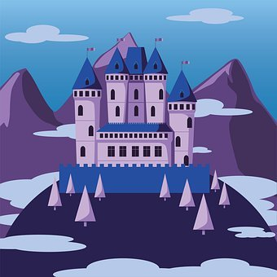
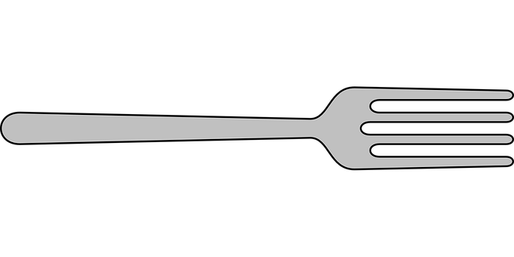

→Uzupełnij podpisy pod obrazkami, masz do wyboru: [c] lub [s]. Odczytaj je na głos:

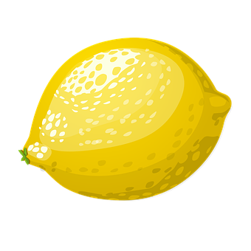 | 
…AŁA …YTRYNA | ...OK …ELINY
 | 
…TARY KO…UR | …ŁODKIE OWO…E
 | 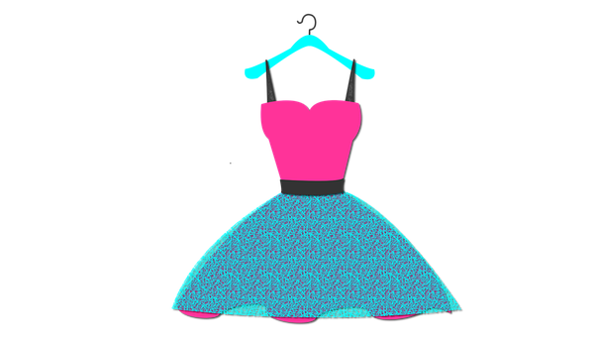
POLI…YJNY PIE… | …EKINOWA …UKIENKA
Monika Gruszczyńska-Smak

→Potwórz zdania:
Sycylia to piękna wyspa.
Celina ma sukienkę w seledynowe cukierki.
Na srebrnej tacy są smaczne owoce.
Kacper wysłał list z wakacji.
Stary kocur siedzi przy piecu.
Pies baletnicy lubi spacery.
Na stacji był policyjny pies.
Sylwia dostała buty na obcasie.
Na wystawie sklepowej jest porcelanowy słonik.

→ Ułoż zdania z rozsypanki i zapisz je:
kłujące Kaktus kolce. ma
…………………………………………………………………………………………….
Marceliny kupili Rodzice cymbałki.
…………………………………………………………………………………………….
wyspie Na królewski był pałac.
…………………………………………………………………………………………….

